Základní škola a Mateřská škola Dobrá Voda u Českých Budějovic,
Na Vyhlídce 6, 373 16 Dobrá Voda u Českých Budějovic

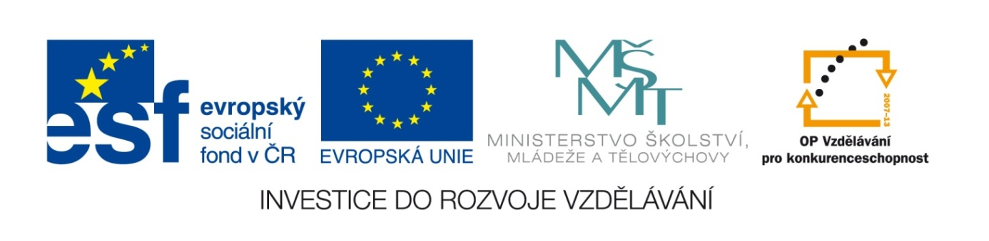

EU PENÍZE ŠKOLÁM
Zlepšení podmínek pro vzdělávání na základních školách Operačního programu
Vzdělávání pro konkurenceschopnost

Číslo a název klíčové aktivity: IV/2 Inovace a zkvalitnění výuky směřující k rozvoji matematické gramotnosti žáků základních škol
Číslo DUM: VY_42_INOVACE_M.2.61
Jméno autora: Mgr. Olga Šafářová
Datum (období) vytvoření DUM: 14. 5. 2013
Ročník: 2.
Vzdělávací oblast: Matematika a její aplikace
Vzdělávací obor: Matematika
Klíčová slova: Násobení a dělení, slovní úloha
Anotace: Žák počítá příklady na násobení a dělení,
řeší slovní úlohy
Druh učebního materiálu: Pracovní list
Očekávaný výstup: Žák umí vypočítat příklady na násobení a dělení,
vyřešit slovní úlohy

___________________

Taneční soutěž
Jirka s Hankou se přihlásili na taneční soutěž. Soutěžilo 9 párů. Kolik tanečníků se soutěže zúčastnilo?
______________________
____________________________________________________________

Soutěž hodnotilo 10 porotců.
Na prvních třech místech se umístily páry: žlutý, zelený a červený.
Žlutý pár:
4 porotci po pěti bodech ____________________
3 porotci po šesti bodech ____________________
jeden porotce 7 bodů ____________________
2 porotci po osmi bodech ____________________
Celkem__________________________________________________________

Zelený pár:
získal celkem 69 bodů
4 x 7 bodů ________
4 x 6 bodů ________
1 x 8 bodů ________
Jaký počet bodů udělil páru poslední porotce?
________________________________________________________________
Červený pár:

7 6 6 7 7

6 8 6 6 8

__________________ __________________ __________________
Červený pár získal ________ bodů.

Kdo získal zlato? Kdo stříbro a bronz?

1
2 3

Jirka s Hankou získali 67 bodů. Umístili se na stupních vítězů?
________________________
Pod jakou barvou soutěžili?
________________________________________________________________

